NÜKLEER BOZUNUM VE RADYOAKTİVİTE

Uranyum ve Toryum ihtiva eden ve tabiatta doğal olarak bulunan elementlerin radyoaktif bozunumları nükleer fizik çalışmalarının doğuşunda büyük yer tutar. Bu bozunumların yarı ömürlerinin dünyanın yaşı mertebesinde olması, bu elementlerin nükleonların bir araya gelmesiyle maddenin yaradılışının ilk dönemlerinden kaldığını gösterir. Daha kısa ömürlü çekirdekler çok uzun zaman önce bozunup kayboldukları için, bugün tabiatta sadece geriye kalan uzun ömürlü bozunumları gözlemekteyiz. ${}_{ }^{235}U$ ve ${}_{ }^{238}U$ çekirdeklerinin çok uzun miktarda yarı ömürleri olamasaydı bugün ne nükleer reaktörler ne de nükleer silahlar olacaktı.

Doğal olarak vuku bulunan radyoaktivite olayına ilaveten, nükleer reaksiyonlar vasıtasıyla laboratuvarlarda radyoaktif çekirdekler üretebilmekteyiz.

1934 yılında Irene Curie ve Pierre Juliot Polonyum’dan doğal olarak bozunan $α-$parçacıklarını Alüminyum tabakalara yönelterek 30p izotopunun oluştuğunu ve pozitron ışımasıyla 2,5 dakika içinde üstel olarak bozunduğunu gözlediler.

RADYOAKTİF BOZUNUM KANUNU:

Radyoaktivite olayının 1896 yılında keşfinden 3 yıl sonra saf radyoaktif maddelerin bozunum oranının zamanla üstel olarak değiştiği fark edildi. Radyoaktivitenin malzemenin bir bütün olarak değişmesini değil sadece bireysel atomlardaki değişmeyi temsil ettiğini kavramak birkaç yıl aldı. Bozunumun esasta istatistiksel olduğunu anlamak 2 yıl aldı. Yani verilen bir atomun ne zaman bozunacağını tahmin etmek imkansız. Bu varsayım doğrudan üstel bozunum kanununu doğurdu.

Radyoaktif bozunum kanunu:

$∆t$ zaman aralığı esnasında bozunum olasılığı $∆P$ basitçe $∆t$ ile orantılıdır.

$$∆P=λdt λ:bozunum sabiti$$

Bu kanunun temel varsayımı, bozunum olasılığının çekirdeğin geçmiş ömründen bağımsız ve şans kanunları tarafından belirlenmesidir.

$N$ tane radyoaktif çekirdekten oluşan bir örnekten $∆t$ zaman aralığında $NdP$ tanesi bozunacak ,
$$-dN=NdP=λdtN$$

$-dN$, mevcut çekirdekteki azalma sayısı.

Her iki tarafın integralini alırsak,
$$N\left(t\right)=N\left(0\right)e^{-λt}$$

$t-$anında mevcut çekirdeklerin sayısı $N(t)$, $t=0$ anında mevcut olan çekirdeklerin sayısı $N(0)$ cinsinden yukarıdaki bağıntı ile verilir.

$λ=-\frac{(dN/dt)}{N}$ ifadesindeki sağ taraf birim zaman başına atomun bozunma olasılığıdır. Bu olasılık atomun ömründen bağımsız olarak bir sabittir (İnsan hayatı bu kanuna tabii değil!).
Radyoaktif bir maddenin aktifliği $A\left(t\right)$, birim zaman aralığındaki bozunum sayısı olarak tanımlanır.

$$A\left(t\right)=\left|\frac{dN}{dt}\right|=λN\left(0\right)e^{-λt}=λN(t)$$

Yani radyoaktif bir kaynağın aktifliği üstel olarak azalmalıdır.

Aktivite birimi Becquerel (Bq) saniyedeki bozunum sayısı $(1 Curie= 1Ci = 3,7×{10}^{10}Bq)$

Yarı ömür $t_{1/2}$, çekirdeklerin yarısının bozunması için gerekli zaman olarak tanımlanır.

$$N(t_{1/2})=N(0)/2$$

$$t_{1/2}=\frac{0,693}{λ}=\frac{ln2}{λ}$$

$$N\left(t\right)=N\left(t_{0}\right)e^{-λ(t-t_{0})} t≥t_{0}$$

Ortalama ömür, $τ$; çekirdeğin bozunumdan önce hayatta kalabildiği ortalama zaman olarak tanımlanır. $t-$zamanına kadar hayatta kalabilen çekirdeklerin sayısı $N(t)$ ve $t$ ile $t+dt$ zaman aralığında bozunan çekirdek sayısı $\left|\frac{dN}{dt}\right|dt$

Ortalama ömür,
$$τ=\frac{\int_{0}^{∞}{t\left|\frac{dN}{dt}\right|dt}}{\int_{0}^{∞}{\left|\frac{dN}{dt}\right|dt}}$$

ile ifade edilir. Payda toplam bozunum sayısını gösterir. $τ=\frac{1}{λ}$ yani ortalama ömür bozunum sabitinin tersidir. Burada yapılan çekirdeklerin bozunum süreleri üzerinden ortalama almaktır. Uygulamada $t-$anında bozunmadan kalan çekirdeklerin sayısını, $N\left(t\right),$ saymak yerine, yayılan radyasyonu gözleyerek verilen bir zaman aralığındaki bozunan çekirdeklerin sayısını saymak daha kolay olduğu için maddenin aktivitesi $A(t)$ kullanılır.

$$\left|∆N\right|=N\left(t\right)-N\left(t+∆t\right)=N_{0}e^{-λt}(1-e^{-λ∆t})$$

Sayımın yapıldığı zaman aralığı $∆t≪\frac{1}{λ}≪t_{1/2}$’den çok küçük ise $e^{-λ∆t}≈1-λ∆t$ olarak alınabilir. Örnekteki bozunumların oluşma hızı,

$$\left|∆N\right|=λN_{0}e^{-λt}∆t$$

$$\left|\frac{dN}{dt}\right|=λN_{0}e^{-λt}=λN\left(t\right)=A(t)$$

şeklindedir. ${(t}_{1},t_{2})$ zaman aralığında bozunum sayısı,

$$∆N=\int_{t_{1}}^{t_{2}=t_{1}+∆t}{A(t)}dt≈A∆t eğer ∆t≪t_{1/2}$$

$A(t)$, aktivite bize saniye başına bozunum sayısını verir fakat bozunumun şekli , yayılan radyasyonun cinsi ve enerjisi hakkında hiçbir bilgi vermez.

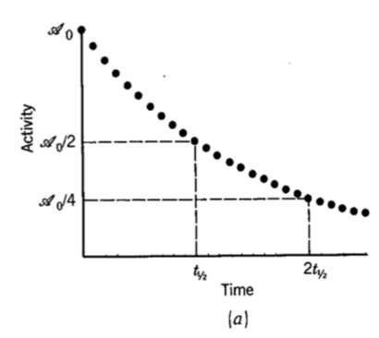
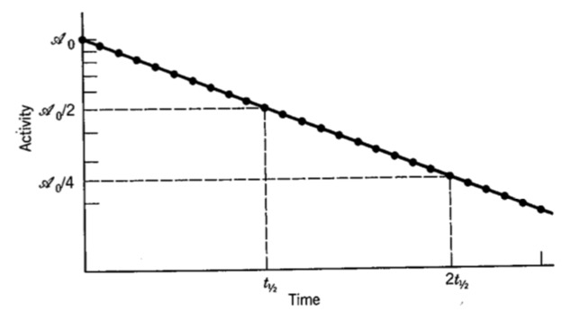

$∆t-$zaman aralıklarındaki bozunum sayısını tespit ederek yarı-logaritmik kağıda çizmek suretiyle doğrunun eğiminden bozunum sabiti $–λ$’ yı bulabiliriz. Yukarıda anlatılan metot yarı-ömrü ne çok uzun ve ne de çok kısa olan radyoaktif malzemeler için geçerlidir. Eğer maddenin yarı-ömrü i̇nsan hayatından çok büyük ise, aktivitede dikkate değer bir azalma gözlemek için ömrümüz yeterli olmayabilir. O zaman $\frac{dN}{dt}$’yi ölçer ve örneğin ağırlığından örnekteki atomların sayısını belirleriz.

$$λ=\frac{\left|dN/dt\right|}{N}$$

ifadesinden bozunum sabitini tespit ederiz.

Çok kısa yarı-ömürlü i̇zotoplar için ise ${10}^{-9}-{10}^{-15} sn$ saymak mümkün olmadığı için, i̇zotoptan gelen radyasyonun enerji dağılımı incelenerek veya formasyon ve bozunum eşzamanlı olarak gözlenerek yarı-ömür bulunabilir.

$N\left(t\right)=N\left(0\right)e^{-λt}$ üstel radyoaktif bozunum yasası sadece radyoaktif bir madde kararlı bir ürüne (çekirdeğe) dönüşüyorsa doğrudur. Bu şartlar altında radyoaktif çekirdek-1, kararlı çekirdek-2’ye dönüşüyorsa $t-$anında mevcut bulunan çekirdek sayısı,

$$N_{1}=N_{0}e^{-λ_{1}t}$$

$$N_{2}=N_{0}{(1-e}^{-λ_{1}t})$$

ile verilir.

$$N_{1}+N_{2}=N_{0} N_{2}\left(t\right)\overset{→}{t→∞}N_{0}$$

Eğer çekirdek-2’nin kendisi de radyoaktif ise ikinci denklem geçerli değildir.

Bir çok defa verilen bir çekirdeğin i̇ki veya daha fazla farklı yollarla farklı çekirdeklere bozunduğu gözlenir. Bunları $a$ ve $b$bozunum kipleri olarak adlandıralım.

${\left(\frac{dN}{dt}\right)}_{a}:$ kip$-a$’ya bozunum oranı, $λ_{a}$

${\left(\frac{dN}{dt}\right)}_{b}:$ kip$-b$’ye bozunum oranı, $λ_{b}$ tarafından belirlensin.

$λ_{a}$, $λ_{b}$: kısmi bozunum sabitleri

$$λ_{a}=-\frac{{\left(\frac{dN}{dt}\right)}_{a}}{N} λ_{b}=-\frac{{\left(\frac{dN}{dt}\right)}_{b}}{N}$$

Toplam bozunum oranı, ${\left(\frac{dN}{dt}\right)}_{t}$

$$-{\left(\frac{dN}{dt}\right)}_{t}=-{\left(\frac{dN}{dt}\right)}_{a}-{\left(\frac{dN}{dt}\right)}_{b}=N\left(λ_{a}+λ_{b}\right)=Nλ_{t}$$

$λ_{t}=λ_{a}+λ_{b}$: toplam bozunum sabiti

$\left|\frac{dN}{dt}\right|$ aktivitesi $λ_{t}-$bozunum sabitine göre bozunur. $a$ ve $b$ son durumu ile sonuçlanan radyasyonu sayarak biz sadece $λ_{t}$ toplam bozunum sabitini gözleriz. Aktivitenin üstel bozunumunu $λ_{a}$ ve $λ_{b}$ sabitleriyle asla gözleyemeyiz. Bağıl $λ_{a}$ ve $λ_{b}$ bozunum sabitleri kip$-a$ ve kip$-b$ şeklinde oluşacağının olasılığını belirlerler.

Çekirdeğin; $\frac{λ_{a}}{λ_{t}}$ oranı kip$-a$ ile,
$\frac{λ_{b}}{λ_{t}}$ oranı kip$-b$ ile bozunur.

$$N_{1}=N_{0}e^{-λ_{1}t}$$

$$N_{2,a}={\left(\frac{λ_{a}}{λ_{t}}\right)N}_{0}{(1-e}^{-λ_{1,t}t})$$

$$N_{2,b}={\left(\frac{λ_{b}}{λ_{t}}\right)N}_{0}{(1-e}^{-λ_{1,t}t})$$

Bir kipe bozunumu incelemek için diğer kipe olan bozunumu engelleyemeyiz. Dolayısıyla $λ_{a}$ ve $λ_{b}$ kısmi bozunum sabitleri üstel olarak i̇fadede yer alamaz.

Diğer özel bir durum ise farklı yarı-ömürlere sahip i̇zotop karışımının bozunması olayıdır.

$${}_{ }^{64}{Cu}(12.7 saat)$$

$${}_{ }^{61}{Cu}(3.4 saat)$$

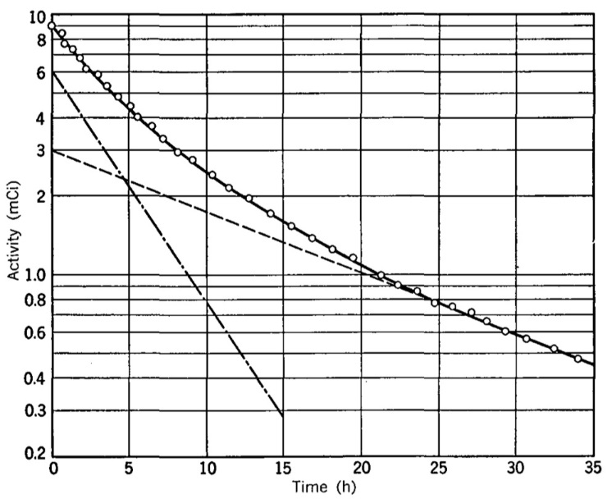

Grafiğin sağ tarafı gittikçe doğruya dönüşeceği için onu doğrusal olarak uzatırsak ve eğimini ölçersek uzun ömürlü olan izotopun yarı-ömrünü bulmuş oluruz. Bu doğruyu eğri çizgiden çıkarırsak geriye kalan doğru çizginin eğimi bize kısa ömürlü olan izotopun yarı ömrünü verir. Her iki doğrunun $y-$eksenini kestiği noktalarda bize $t=0$ anındaki izotop miktarlarını belirlememize yarar.

